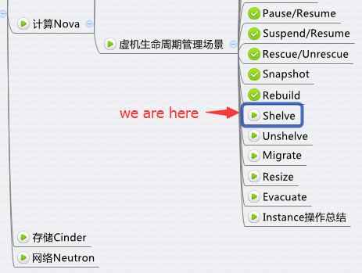

Instance 被 Suspend 后虽然处于 Shut Down 状态，但 Hypervisor 依然在宿主机上为其预留了资源，以便在以后能够成功 Resume。

如果希望释放这些预留资源，可以使用 Shelve 操作。 Shelve 会将 instance 作为 image 保存到 Glance 中，然后在宿主机上删除该 instance。 下面是 shelve instance 的流程图

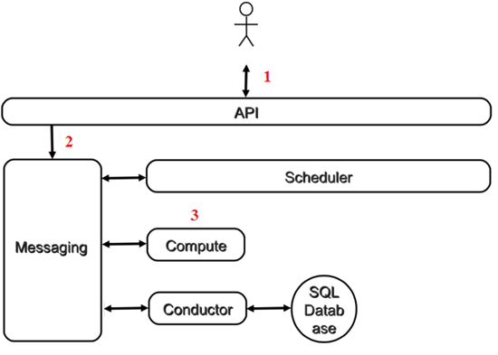

1. 向 nova-api 发送请求
2. nova-api 发送消息
3. nova-compute 执行操作

下面我们详细讨论每一个步骤。

**向 nova-api 发送请求**

客户（可以是 OpenStack 最终用户，也可以是其他程序）向API（nova-api）发送请求：“帮我 shelve 这个 Instance”

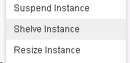

查看日志 /opt/stack/logs/n-api.log

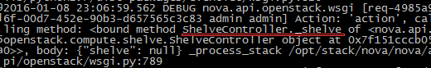

**nova-api 发送消息**

nova-api 向 Messaging（RabbitMQ）发送了一条消息：“shelve 这个 Instance” 查看源代码 /opt/stack/nova/nova/compute/api.py，方法是 shelve。

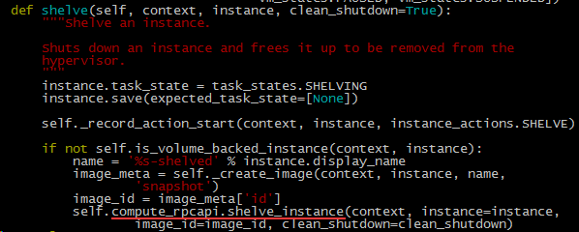

**nova-compute 执行操作**

查看日志 /opt/stack/logs/n-cpu.log

**首先，关闭 instance**

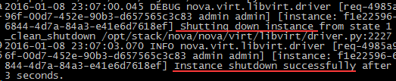

**然后对 instance 执行 snapshot 操作**

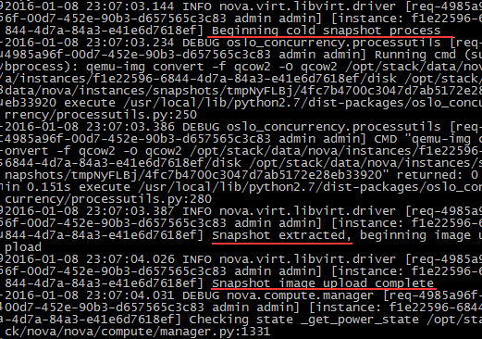

**成功后，snapshot 生成的 image 会保存在 Glance 上，命名为 <instance name>-shelved**

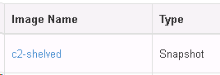

**最后删除 instance 在宿主机上的资源**

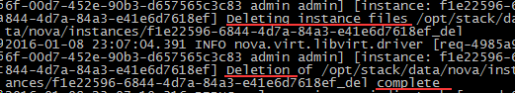

暂停操作成功执行后，instance 的状态变为 Shelved Offloaded，电源状态是 Shut Down

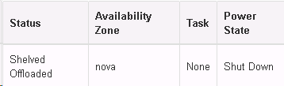

以上就是 Shelve 操作的分析，下一节我们讨论 Unshelve 操作。